

***Modèle de réponse***

1. ***Lexique et vocabulaire :***

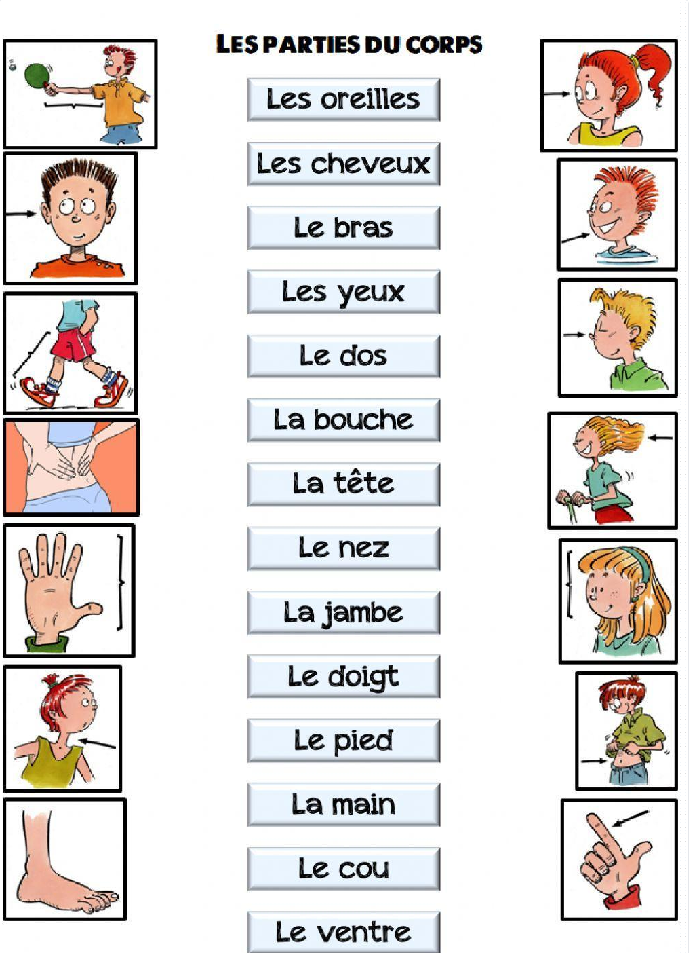

1. ***Quelle heure est-il ?***

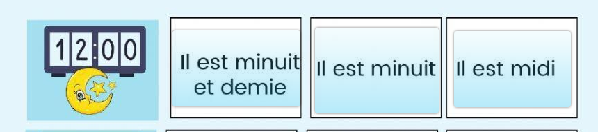

Il est midi

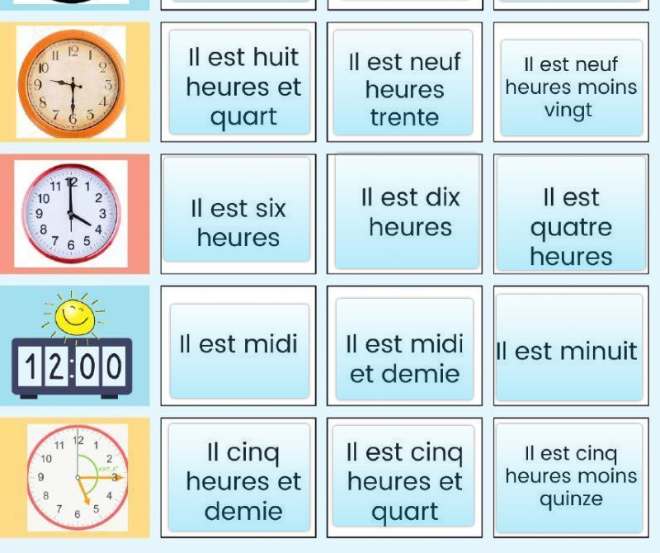

1. ***Choisis la bonne réponse:***

Top of Form

|  |  |  |  |
| --- | --- | --- | --- |
| **https://highered.mheducation.com/olcweb/styles/shared/spacer.gif** | **https://highered.mheducation.com/olcweb/styles/shared/spacer.gif1. 2:15 pm** | | |
|  | | https://highered.mheducation.com/olcweb/styles/shared/spacer.gif | **A)**https://highered.mheducation.com/olcweb/styles/shared/spacer.gif | Il est trois heures moins le quart. |
|  | | https://highered.mheducation.com/olcweb/styles/shared/spacer.gif | **B)**https://highered.mheducation.com/olcweb/styles/shared/spacer.gif | Il est deux heures. |
|  | | https://highered.mheducation.com/olcweb/styles/shared/spacer.gif | **C)**https://highered.mheducation.com/olcweb/styles/shared/spacer.gif | Il est deux heures et quart. |
| https://highered.mheducation.com/olcweb/styles/shared/spacer.gif | | | | |
| https://highered.mheducation.com/olcweb/styles/shared/spacer.gif | | | | |
| **2** | https://highered.mheducation.com/olcweb/styles/shared/spacer.gif | https://highered.mheducation.com/olcweb/styles/shared/spacer.gif **12:30** LE SOLEIL A PERDU SON SOURIRE: 9782368088449: Abe, Momoko: Books -  Amazon.com | | |
|  | | https://highered.mheducation.com/olcweb/styles/shared/spacer.gif | **A)**https://highered.mheducation.com/olcweb/styles/shared/spacer.gif | Il est midi et demie. |
|  | | https://highered.mheducation.com/olcweb/styles/shared/spacer.gif | **B)**https://highered.mheducation.com/olcweb/styles/shared/spacer.gif | Il est une heure trente. |
|  | | https://highered.mheducation.com/olcweb/styles/shared/spacer.gif | **C)**https://highered.mheducation.com/olcweb/styles/shared/spacer.gif | Il est trois heures et demie. |
| https://highered.mheducation.com/olcweb/styles/shared/spacer.gif | | | | |
| https://highered.mheducation.com/olcweb/styles/shared/spacer.gif | | | | |
| **3** | https://highered.mheducation.com/olcweb/styles/shared/spacer.gif | https://highered.mheducation.com/olcweb/styles/shared/spacer.gif **9:30** | | |
|  | | https://highered.mheducation.com/olcweb/styles/shared/spacer.gif | **A)** | Il est neuf heures moins cinq. |
|  | | https://highered.mheducation.com/olcweb/styles/shared/spacer.gif | **B)**https://highered.mheducation.com/olcweb/styles/shared/spacer.gif | Il est neuf heures et demie. |
|  | | https://highered.mheducation.com/olcweb/styles/shared/spacer.gif | **C)**https://highered.mheducation.com/olcweb/styles/shared/spacer.gif | Il est dix heures moins cinq. |
| https://highered.mheducation.com/olcweb/styles/shared/spacer.gif | | | | |
| https://highered.mheducation.com/olcweb/styles/shared/spacer.gif | | | | |
| **4** | https://highered.mheducation.com/olcweb/styles/shared/spacer.gif | https://highered.mheducation.com/olcweb/styles/shared/spacer.gif **11:00** | | |
|  | | https://highered.mheducation.com/olcweb/styles/shared/spacer.gif | **A)**https://highered.mheducation.com/olcweb/styles/shared/spacer.gif | Il est onze heures. |
|  | | https://highered.mheducation.com/olcweb/styles/shared/spacer.gif | **B)**https://highered.mheducation.com/olcweb/styles/shared/spacer.gif | Il est minuit moins vingt. |
|  | | https://highered.mheducation.com/olcweb/styles/shared/spacer.gif | **C)**https://highered.mheducation.com/olcweb/styles/shared/spacer.gif | Il est onze heures moins dix. |
| https://highered.mheducation.com/olcweb/styles/shared/spacer.gif | | | | |
| https://highered.mheducation.com/olcweb/styles/shared/spacer.gif | | | | |
| **5** | https://highered.mheducation.com/olcweb/styles/shared/spacer.gif | https://highered.mheducation.com/olcweb/styles/shared/spacer.gif **12:00 pm** Les enfants et la pleine lune | | |
|  | | https://highered.mheducation.com/olcweb/styles/shared/spacer.gif | **A)** | Il est quatre heures moins dix. |
|  | | https://highered.mheducation.com/olcweb/styles/shared/spacer.gif | **B)**https://highered.mheducation.com/olcweb/styles/shared/spacer.gif | Il est minuit. |
|  | | https://highered.mheducation.com/olcweb/styles/shared/spacer.gif | **C)**https://highered.mheducation.com/olcweb/styles/shared/spacer.gif | Il est quatre heures. |
| https://highered.mheducation.com/olcweb/styles/shared/spacer.gif | | | | |

***3- Choisis et complète  :***

1- Je vois ou je regarde la télé avec mes yeux ( mes yeux – ma bouche – mes oreilles )

2-Tu écoutes la musique ou la radio avec tes oreilles.( tes mains – tes oreilles – tes pieds )

1. Je me baigne ( me couche – me réveille – me baigne ) dans la salle de bains.
2. En hiver ( En été – en hiver – en automne ), Il neige et on fait du ski.
3. Maman achète de la viande à la boucherie ( à la boucherie – à l’école – à la pharmacie )
4. Je dors ou je me couche dans la chambre ( la chambre – la cuisine – le jardin )
5. Je vais à la mer ou à la plage en été ( hiver – printemps – été )
6. Tu te sèches le visage ( visage – langue – dents ) avec une serviette.
7. Je suis malade ( content – enthousiaste – *malade* ), je vais chez le médecin.
8. Elle fait sa toilette ( des achats – de la peinture – *sa toilette* ) dans la salle de bains.
9. ***Qu’est-ce que c’est ?***

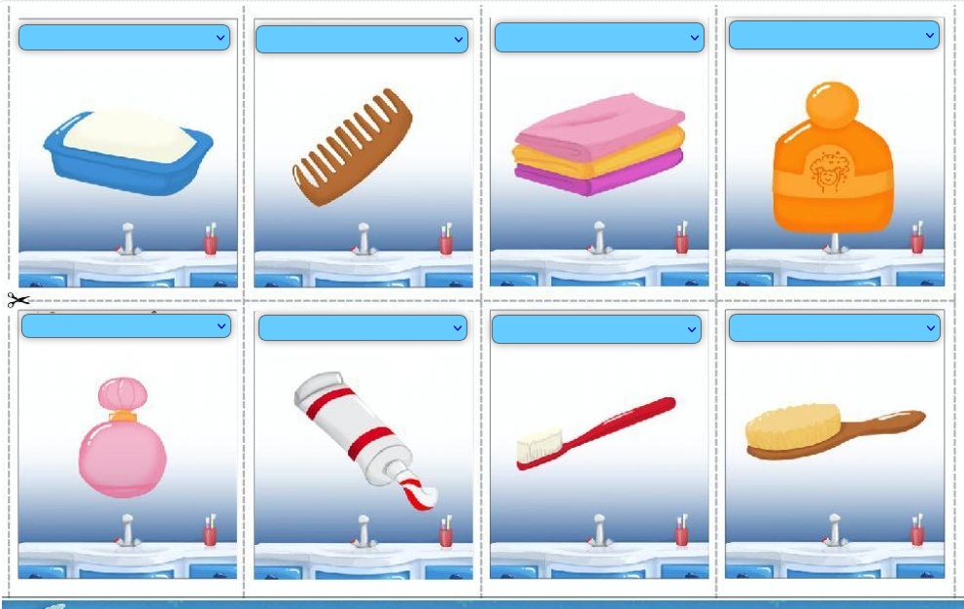

***un savon***

***un peigne***

***des serviettes***

***un shampooing***

***une brosse à dents***

***un dentifrice***

***un Parfum***

***une brosse***

***2-Langues et grammaire :***

***1- Choisis la bonne réponse:***

1. Je ………………………… (vas – ***vais*** -  va ) manger des frites.
2. Tu ………………………… (parlez – ***parles*** – parle)  à tes copines.
3. Il ……………………… ( ***aime*** – aimez – aiment ) chanter.
4. Elle ……………………….( ***va*** – vas – vais ) au club.
5. Laila et Ali………………………..( vais – ***vont*** – allons ) faire les courses dans les magasins.

***2-Mets les phrases au pluriel.***

1. Le beau cheval. Les beaux chevaux.

2.Le joli cadeau. Les jolis cadeaux.

1. Le cheveu noir. Les cheveux noirs.

4.L’hôpital. Les hôpitaux.

1. La belle fille. Les belles filles.
2. Le drapeau rouge. Les drapeaux rouges.
3. L’oiseau bleu. Les oiseaux bleus
4. Une serviette jaune. Des serviettes jaunes.

9.Le gâteau. Les gâteaux.

1. Une petite bouche. Des petites bouches.

***3- Complete avec ( au – à la – à l’ – chez – en ) :***

1- Maman va au supermarché.

2-les enfants vont à la plage.

3-Sophie va chez le dentiste.

4-Fouad est au cinéma et Mounir est à l’ hôpital.

5-En classe, il y a un tableau numérique interactif.

***4-Conjugue ces verbes au présent :***

1-Nous lavons( laver ) la voiture.

2-Il se lave ( se laver ) le visage.

3-Je me brosse ( se brosser ) les dents.

4- Vous regardez ( regarder ) la télé.

5-Ola se promène ( se promener ).

6-Je me peigne ( se peigner ) les cheveux.

7-Nous faisons( faire ) une bêtise.

8-Tu fais( faire ) de l’anglais ou du français ?

9-Ahmed va ( aller ) au club en voiture.

10-Tu vas ( aller ) où ?

***5- Choisis et complète :***

|  |
| --- |
| 1-…………………….( Le – ***La*** – Les ) brosse à dents est blanche.  2- La serviette est……………….……..( sec – ***mouillée*** - mouillé )  3-Le soleil est…………….………..( froid – ***chaud*** – chaude)  4-………..…….( Le – ***La*** – Les ) neige est froide et…………………….( blanc – blanches – ***blanche*** )  5-J’ai une ………………..( beau – grand – ***petite*** ) chatte.  6-Le robinet est………….……..( bleue – ***gris*** – grise )  7- Je me peigne avec ………………….( la brosse à dents – ***le peigne*** – le savon )  8-Le rideau de la baignoire est ………………..………( verte – noire - ***jaune*** )  9-Elle se lave les………..…………….( ***cheveux*** – oreilles – yeux ) avec du shampooing. |

10-Il fait……….……( chaud – ***froid*** – mauvais ) et il pleut.

11-J’ai chaud, je vais …………….………( ***nager*** – manger – travailler ).

12-On se peigne …………….………….( ***les cheveux*** – les doigts – les yeux ).

13- Je ………………………….( ***me savonne*** – te savonnes – se savonne ) les mains et le visage.

14-Tu as mal aux ………….…….( œil – ***yeux*** – oreille )

15-Ces…………………….………….( animal – cheval – ***chevaux*** ) sont marron.

16-Elle a un ..…………...( genoux – ***visage*** – tête ) rond et de ………….( petit – ***petits*** – petite ) yeux.

17-Il fait …………..( ***du*** – de la – des ) vélo ou …………( des – du – ***de l’*** ) escalade.

18-J’aime faire ……………..( ***de la***- des – de l’ ) gymnastique.

19-Je fais…………….( la – l’ - ***le*** ) ménage avec maman.

20-Vous faites……………….( la – ***les*** – l’ ) lits.

* 1. ***Production écrite :***

***Ecris une phrase sur les images***

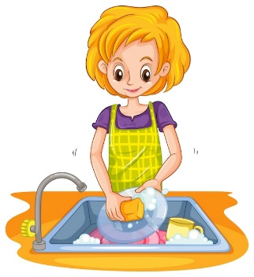

Maman fait la vaisselle. Elle fait la vaisselle.

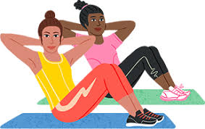

Elles font de la gymnastique. Elles font du sport.

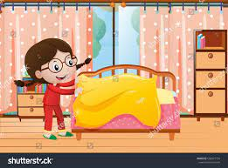

Elle fait le lit. La fille fait le lit .

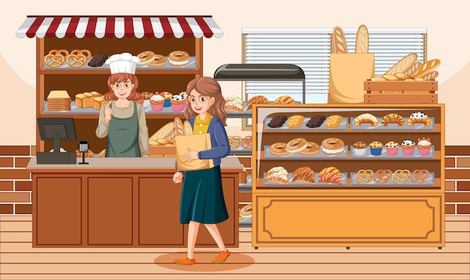

*Maman va* à *la pâtisserie. Elle va* à *la pâtisserie*

***NB: Conte ( fiches / Firefly***